CHEMIN PORTUGAIS - VIA LUSITANA

Première partie: de LISBONNE à PORTO, avec la variante à Fatima.

Ce descriptif comprend le Caminho do Tejo, appelé aussi Caminho de Fatima, de Lisbonne à Fatima, qui à Santarem dévie vers le sanctuaire de Fatima, et le Caminho Central Português a Santiago, qui de Santarem continue vers Coimbra et Porto. Au printemps 2006 tout le chemin a été balisé depuis Lisbonne jusqu’à St Jacques de Compostelle avec des flèches jaunes direction Nord et quelques bleues direction Sud vers Fatima par les amis des chemins galiciens Agacs avec Alex Rato (topoguide en portugais et espagnol sur leur site web). Depuis Lisbonne il y a des poteaux en ciment (marcos) avec un encadré bleu du chemin vers Fatima et des flèches jaunes et panneaux. La situation demeure encore un peu brouillée pour les différentes opinions de ceux qui voudraient que Fatima, épisode récent, mais fort en finances (refuge pèlerins avec 300 places au Pão de Vida, avec une organisation de volontariat diffuse et enracinée, qui se teste chaque année à l’occasion du pèlerinage populaire de mai: 50.000 personnes sur les routes), soit insérée en tant que point central du chemin, et ceux qui voudraient respecter l’histoire des chemins portugais, qui existent au moins depuis le XII siècle, et qui du sud du Portugal et de Lisbonne rayonnent vers le nord et vice-versa, en suivant les voies romaines décrites dans l’itinéraire Antonin. Il y en a qui préfèrent marcher le long de la cote atlantique très touristique (un group a essayé en 2004 à officialiser un chemin, la tentative a échoué, mais ils ont réussi en 2009 à baliser la partie depuis Porto en tant que caminho portugues de la costa). D’autres suivent l’axe historique vers Braga, Chavez et Verin pour atteindre le chemin Sanabrés ou via de la plata portugais. Enfin ceux qui utilisent le travail du CNC de Lisbonne (www.cnc.pt cartes sommaires et guide) pour le chemin de Fatima jusqu’à Santarem et de là suivent le tracé des anciennes voies romaines pour Porto et Braga. J’ai préféré décrire ici l’axe central historique qui a été choisi en tant que voie actuelle de Lisbonne à Porto et à Santiago, et la variante à Fatima, reliée au Chemin à Alvaiazere et Ansião, selon les dernières nouvelles. Mes chemins vers le sud en 1992 et en 2004 de Santiago jusqu’à Porto et ensuite vers Fatima avaient suivi le Caminho Central jusqu’à Oporto et après la Cote (Espinho, Ovar, Aveiro) pour rejoindre ensuite le chemin ici décrit. J’ai donc décidé en 2005 et 2007 (et en partie en 2008) de faire tout ce chemin depuis Lisbonne jusqu’à Santiago avec les différentes variantes et d’avoir le maximum de renseignements sur le développement du balisage (refait en 2006) et sur les choix opérés par les associations galiciennes et portugaises pour sa définition. Je pense que cela m’a servi à mieux connaître cette réalité et pouvoir en écrire en connaissance de cause; d’autres personnes m’ont envoyé des notes et des mises à jour; mais on peut toujours s’améliorer… donc corrigez mes (nos) fautes !
L'itinéraire d’Antonin avec ses historiques VIA XVI (quarta via) de Braga à Lisbonne et XIX de Braga à Astorga demeure encore aujourd’hui après deux millénaires l’épine dorsale de cette partie du Chemin Portugais, tout comme le récit minutieux de Giovan Battista Confalonieri de 1594, qui décrit le parcours qu’il a fait en tant que secrétaire de l’évêque de Lisbonne et qui était suivi par les pèlerins qui arrivaient par la mer à Lisbonne et de là allaient au nord vers Santiago. Sur la base de son récit et des voies historiques romaines a été effectué un travail de redécouverte, balisage et divulgation de ce chemin par un petit groupe de passionnés: les amis du chemin en Galice, les AGACS (www.amigosdelcamino.com descriptif en galicien et espagnol), l'association de Pontevedra et l'association de Valença do Minho, l'Adril de Ponte de Lima (www.caminhoportuguesdesantiago.com topoguide de la partie Porto-Santiago en anglais et portugais), le Centro Nacional Cultura (www.cnc.pt guide et cartes du chemin du Tejo) de Lisbonne et le Centro Estudios Gallegos (www.ceg.fcsh.unl.pt ) de l'université do Minho et de Lisboa, l'association disparue (Djalma- merci pour les cartes) de Porto (www.caminhoportugues.org ), les amis de Braga (www.jacobeus.pt pour la variante Braga) et ceux de l’auberge de Sao Pedro do Rates (www.alberguederates.com pour les étapes et dénivelés de la variante Barcelos).
Beaucoup de routes, sentiers, voies rapides, les marcos souvent cachés ou détruits, les renseignements des gens vous renvoient sur la route nationale parce qu’ils cheminent ainsi ! Certes, il n’y a pas de flèches jaunes tout les 10 mètres, ce chemin est encore rustique et à mesure humaine, on dort où l’on peut, on doit demander et vivre avec les gens du coin, c’est un peuple d’émigrants qui reçoit maintenant des immigrants d’autres pays, surtout des slaves de l’Est. Au Portugal on peut demander à dormir "gratis et amore dei" chez les pompiers (BV), au dispensaire et à la mairie. Ils le font toute l’année pour les pèlerins qui vont à Fatima et il y a souvent une chambre pour ceux qui ont la credencial ou une place où s’installer et prendre une douche. Il y a aussi des pensão/residencial à bas prix (10/20€) et des parques de campismo et demander aux gens ou au prêtre du village ne coute rien… Le réseau des auberges de jeunesse (www.pousadasjuventute.pt réserver au 351-707203030/ fax 351-213568129/ mail : reservas@movijovem.pt) est conventionné et vous accueille à des prix qui vont de 9€ pour Braga à 17€ pour Lisbonne centre. Comme toujours, à vous le plaisir ou non de découvrir et de voir les choses, je vous donne le nécessaire : où trouver un logement, les victuailles, ce qu’on pourrait voir, où voudrait la peine de s’arrêter. Sachez qu’au Portugal la tradition d’accueil des pèlerins est bien enracinée et que donc toute la structure sociale est disponible et gratuite pour ceux qui ont la credencial, il suffit de bien se comporter et de ne pas faire les touristes en vacance. Sauf des cas exceptionnels, comme l’année 2005 pour cause d’incendies qui ont mobilisé des milliers de pompiers volontaires et toutes les autres organisations, s’il n’y a pas de refuge ou d’autre accueil possible, rendez vous à la caserne des Bombeiros Voluntarios et ils vous offrent tout le possible et même plus, vous serez surpris, parfois (mais cela dépend toujours de l'approbation du commandant!). Sinon, je vous signale des hébergements bon marché que j’ai testé et d’autres signalés par des cheminants fiables. Malgré tout, certaines choses peuvent m’avoir échappé, SVP envoyez-moi un message, Flavio Vandoni : flaovandong@yahoo.fr
NOTES : OT oficina de turismo, camara municipal, office du tourisme; AJ auberge de jeunesse, pousada de juventude (nécessaire la carte d’adhérent), il y en a aussi des privées conventionnées; H symbole pour différents logements : hôtel (de 25€ et plus), pousada (de 60€), Quinta (de 80€), motel (de 45€), residencial (de 15€ et plus), pensão (de 10€ et plus), casa rural (de 35€); C parque de campismo, camping; NS épicerie, superette; BR bar resto; AC accueil; BV Bombeiros voluntarios, pompiers; CV Cruz vermelha, croix rouge; CS centro de saude, centre de santé; JF Junta de freguesia, mairie; D droite, G gauche, dév déviation, ctra route, N1 route nationale. Le tampon ici s’appelle carimbo et souvent le seul endroit où l’on peut estampiller votre credencial, c’est la bibliothèque municipale, où vous trouverez aussi internet gratuit! BON CHEMIN !

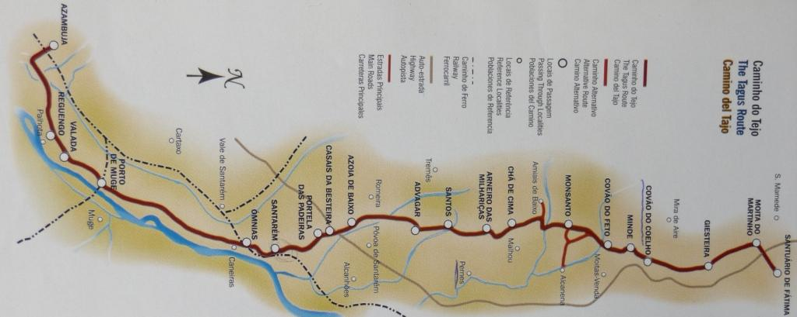

KM | localité | refuge, notes variées | Notes du parcours
0 | LISBONNE  (ancienne Olisipo)  OT place du Rossio (liste des auberges et pensãos) | ville à visiter à pied ou avec le métro et le tramway (le mythique 28), shopping au Chiado/ credencial à l'église dos martires, rua garret, au-dessus du métro baixa-chiado, pas le weekend, 2€  *AJ centre, entre les places Pombal et Saldanha (rua de andrade corvo 46, 16€ +1€ pdej) tél 0351213532696, à coté il y a le supermarché et centre commercial (internet)  *d’autres AJ privés autour et ceux de l'AJ vous renseignent  *pensão atalaia, rua de atalaia 150, Barrio alto, 10€ | que vous partiez de la Praca do Comercio de Lisbonne, de Sé cathédrale ou de la Pola de l'Expo ‘98 au Parque de Naçoes à Moscavide, le Rio Tejo est votre fil rouge! Le long des berges du fleuve, dans le vieux quartier de l'Alfama, avec le théâtre du Fado, les cafés, les ruelles qui montent et descendent, le château, la casa dos bicos, la cathédrale (Sé) de sao Antonio, la gare de santa Apolonia, prenez l'avenida Infante dom Enrique et en avant pour Beato, Marvila, santa Maria dos olivais! Ou sinon le train à sta apolonia direction Santarem voies 5/6/7 jusqu’à Povoa sta Iria ou Alverca (4ème arret, 1,30€) ou bien le tram 28 jusqu'au Parque de naçoes, vous vous évitez une partie de la kilométrique zone industrielle périphérique avec son trafic, sa pollution et sa poussière!
5 | Moscavide  (OT à l’Expo) | *AJ Parque de Naçoes, 13€ rua de Moscavide 47, près de la gare Oriente, reserver | mérite une visite/ Dévier vers le rio Tejo, après suivre la berge du rio Trancão
5 | Sacavem |  | Le chemin dévie vers l'intérieur pour Granja et Alpriate et descend après à Povoa (13km), j’ai passé le pont et continué droit sur ctra pour Bobadela, s. João de Talha, Povoa (9km)
9 | Povoa de sta Iria | AC BV à la sortie de la ville | Passer la voie ferrée, tourner à G, tout droit sur sentier champêtre, petit pont, avant, passage voie ferrée à G, avant à D. A la sortie du village, après les bombeiros et le chantier naval, commence une voie cyclo-piétonne qui mène jusqu'à Vila franca de Xira, donc il n'est plus nécessaire de suivre la N10
6 | ALVERCA | *AC BV (chambre et resto) 219581551 -juillet 2008 pas d'accueil, ils envoient chez  *residencial verdelha de baixo à 2km, 15€ | à D le Tejo, à G la voie ferrée et la N10; parcours bien balisé
6 | Alhandra | * AC BV rua vasco de gama 58, on dit qu'ils n'accueillent plus | Basilique s. João Baptista de 1558/
4 | VILA FRANCA de XIRA (fondée par des colons francs croisés au XII siècle)  OT en centre ville | *AC BV dans la nouvelle caserne vers Azambuja, à la hauteur du pont de fer sur le Tejo (dans le théâtre)/  *pensão ribatejana 18€ rua da praia, à la gare | traverser chemin de fer (azulejos) et jardin à G, pont Carmona en haut, sur ctra (pont chemin de fer) pour arriver à giratoire d’accès à N10 et autoroute; suivre N10 à D, au supermarché Lidl tourner à D, passer sous A1 et virage à G, suivre route et chemin de fer, passer Castanheira
6 | Vala do Carregado | NB: notez ce qui me parait le sport national portugais: l’élevage des pigeons voyageurs ! | Au passage à niveau (marco caché) aller à G (fontaine, bar et épicerie), après passer pont à D vers la centrale thermoélectrique, avancer tout droit en cette zone agricole (rizières, chevaux et taureaux) sur route jusqu’à la N3
4 | Vila nova de Rainha |  | Aire de repos avec eau- suivre N3 sur les trottoirs larges
8 | AZAMBUJA  (ancienne Oleastrum et Azz-Abuja) | *BV à l'entrée du village à la bifurcation à G (l'endroit n'est pas aussi bien qu'à Vila franca, mais l'accueil est pareil)/ *residencial jorge da musica et café nicola, 20€ | Église de 1500 avec azulejos/ vous pouvez suivre N3 pour Aveiras de baixo, Cartaxo, Vila chà de Ourique, Vale de Santarem, Santarem, comme le font les portugais ou suivre le caminho bien balisé/ dans ce cas, de la gare (azulejos) traverser et suivre à D ctra jusqu’à Vala da Azambuja, passer le pont sur la vala (canal), tourner à G par le sentier (ancienne calzada romaine) jusqu’à la Quinta das quebradas, le champ d’aviation (bar), tourner à G et après à D vers Quinta do alqueidão, à G et après à D, suivre la digue jusqu’à Reguengo (bar), poursuivre
12 | Valada | plage fluviale/ des aires de repos ombragées ont été construites à Reguengo et Porto Muge avec eau et wc | Église 1528, aire de repos/ continuer sur digue vers Quinta das palmeiras, port de Muge (bar), Quintas varandas, Quinta malpique, 1,5km après laisser la digue à G pour 300m et après à D sur chemin rural, à la bifurcation aller à D (aérodrome et bar), chemin de fer, montée, Junqueira (eau)
18 | SANTAREM  (Scalabis, capitale d’une des 4 régions de la Lusitanie romaine//  ensuite sous les Goths : sta Iria= sta Irene// OT très gentils (Filomena) en rua capelo e ivens | *HR central 15€, rua de azevedo 24/ *Residencial Victoria, tel. 243309130, 20€ (prés de Sé catedral, rua 2° Visconde de Santarem 21)*AJ en avda enriques encore fermé ? *BV peu accueillants en Rua Dr Teixeira Guedes, 22 (tel. 243.323122) ou dans la nouvelle caserne hors ville à 4 km sur le chemin  * AC spartiate casa de misericordia, lgo candido dos reis 17, 249305260 | ville forteresse au sommet, en 715 occupée par les Maures, ensuite capitale du gotique et ville templière (1147) avec des dizaines d’églises, château médiéval et mirador portas del sol avec les jardins et vue sur la plaine (marismas) du Tejo pour un moment de relax! Carimbo à la cathédrale dans la place Sà da bandeira/ D’ici, soit vous allez vers Fatima suivant le caminho do Tejo (variante A), soit vous poursuivez sur le caminho lusitano (caminho portugues central) variante B décrite ensuite
A1 | option routière pour Cova Iria Fatima (50km) | pour les cyclistes | suivre N114 pour Vale do Estacas, S. Salvador et N3 (on passe l’autoroute et on poursuit sur N3 pour Povoa de Santarem, Torre do bispo, PERNES (motel à 4km), N365/4, Malhou (BR), ALCANENA (28km-* AC BV *camping et HBR), Moitas Venda (residencial gloria 18€), N243 pour MINDE(12km), N360 pour Covão do coelho (resid), Boleiros, Fatima (10km))
A2 | Option Caminho de Fatima/ caminho do Tejo | Pour les cheminants, attention aux marcos et gare à l’eau: le caminho se déroule entre collines cultivées sur des routes secondaires ou chemins blancs; pas de grosses montées, mais des dénivelés importants. La longue estrada militar se termine après une descente dans une zone ombragée avec un marchand ambulant | il y a 62km à faire depuis la praça Egon Moniz en hémicycle, vers le nord sur la route militaire (estrada miltar qui va à Azoia de baixo), descente, carrefour, tout droit dans la banlieue, dévier à D pour Quinta senhora saude vers Jardim de cima, suivre sur ctra jusqu’à Portela das paderias (Quinta sao José- AC Combonianos), la N3 qu’on suit pour Torres novas, tourner à D au bar Vassalo vers Casais da besteira, passer autoroute et retrouver N3, à la bifurcation à D et après à G la ctra vers Azoia de baixo
8 | Azoia de baixo | * Quinta vale de lobos (chère)/ parque naturel de la Serra de Aires, d’habitude il y a beaucoup de vent ici ! le long du chemin: des marcos, des traits bleus et jaunes, des F en azur | Suivre route pour Casais Sao Bras, tourner à D sur ctra parallèle au rio Cabanas jusqu’à quinta Cabanas; au signal passage interdit tourner à D, passer le pont sur le rio, aller jusqu’au carrefour et suivre jusqu’à la bifurcation, piste à G en montée, après prendre la ctra pour Advagar (7km BR), on prend la route pour Santos (BR), montées et descentes, au bar prendre ctra pour Pernes, ensuite tourner à G et dans le virage, à G sur la piste jusqu’au sommet, à la bifurcation descendre à G jusqu’à la ctra, en avant à D
13 | ARNEIRO das milhariças | *casa rural primo basilio, 25€ chambre, piscine, 135567971  Faites attention au balisage et à l’eau | Route pour Espinheiro, tourner à D par rua poço novo, suivre vers la serra en haut du rio Centeio, piste en montée, trois moulins à vent, pause! panorama, traverser ctra, montée vers Chà de Cima (chap.), rua HP Gomez, descente, à la bifurcation à G vers les sources du rio Alviela, (possible dév à Malhou BR), au croisement à D sur ctra, à G vers Amiais de baixo (HBR bela vista), attention dans les virages, au carrefour prendre à D pour Olhos de agua, camping et plage fluviale (pause), passer le pont et à G montée dans les bois, tourner à la 1ere route à G et enfin aller à D, au village
9 | Monsanto | AC au-dessus des bars/ sinon aller sur ctra à Alcanena | Prendre ctra en montée vers Covão do Feto (HBR covao do feto lagar da mureta à casais da mureta 249879262) après dévier à D, aire de repos du Parque et descente au village, monter sur ctra en haut, tourner à G et monter dur par le sentier entre murets jusqu’au mirador et aire de repos, tourner à D en descente sur ctra
8 | MINDE | AC BV/  *residencial estaminé, praça guedes, 20€/  *residencial maigueira, rua francisco manha 26, 249840840 | A la Poste tourner à G pour rua chousa nova en montée, au carrefour à G et après à D, en montée, zone urbaine qui va jusqu’à N360 et Covão do coelho (HBR residencial serra de aire, lgo da capela 249840884, 15€; aire de repos; secteur pas bien balisé, demander chemin pour Giesteira), prendre rua da ladeira vers Pessegueiro, à la sortie monter à D sur sentier dans la roche, canal, bifurcation à D, autre canal, suivre le sentier entre murets de sx, monter à D parmi les eucalyptus, descente à Giesteira (8km BR), suivre le sentier, tourner à G aux croisements jusqu’à ctra qu’on suit à D vers Moita martinho, suivre ctra, après prendre à D et sous l’autoroute, suivre jusqu’au Sanctuaire
19 | Cova Iria-  sanctuaire de FATIMA | *refuge Pão da Vida (Zé Jorge, qui parle français), 300pl, derrière cathédrale, passer entre les parques 4 et 5, tourner à D et toute de suite à G dans la ruelle, au fond entrer à D dans l'ancienne école: donativo pour le refuge, la chambre est payante | la ville est chaotique et mal urbanisée, la nouvelle cathédrale, les marchands du temple abondent et vous pressent, l’OT est sur ctra à coté du Centre Paul VI, pour tamponner la credencial : la Rectoria à D de l’esplanade (office au fond à G)/ pour repartir vous avez le choix entre quatre options différentes
* | Option nouvelle | De Fatima à Alvaiazere et Ansião sur ctra en passant par Caxarias | Ils sont en train de baliser cette partie pour relier le caminho de Fatima avec celui de Santiago surtout pour les étrangers, car les pèlerins portugais marchent sur la nationale même là où il y a déjà le chemin balisé
**  29 | TOMAR | Option cheminants sur une route tranquille et facile, carte à l’OT | De Cova Iria on suit la Estrada nossa senhora de ortiga, Alveijar, estrada de fatima, Caneiro, la N349, Assentiz, N349-3
*** | Option rapide | on prend le bus jusqu’à Tomar ou Santarem et on reprend le chemin historique | la gare routière est sur avda Correia Silva vers la Rotunda norte (dehors, ça ressemble à un resto-bazar normal)
**** | Option touriste (A) et mariale (A1) | Pour visiter deux villes historiques | (A) sur N356 pour Vale de Ourem, Reguengo, casal de Quinta vers Batalha et Leiria, sinon suivez (A1) le tracé du pèlerinage marial (carte à l’OT) et allez sur la N357 pour sta Catarina (7km), Caranguejeira (12km), Barracão (8km), Meirinhas (3km), Travasso, Mancos, Pombal (11km), Fontinha, Redinha (10km), Barreira, Arrifana, Conimbriga, Condeixa velha, Condeixa nova (15km)
OpA  23 | BATALHA | *BV/ d’autres H | Monastère/ prendre N1 pour Faniquieira et Azoia
OpA  12 | LEIRIA | *BV/ *C // *AJ lgo candido dos reis 92, vieille ville | Château en haut, OT jardins publiques/ après suivre N1 pour Boavista vers Barracão, etc
26 | POMBAL | *BV/ d’autres H (*resid do Cardal, rua do cardal) | N1, Fontinha, Redinha, Barreira, Arrifana, Conimbriga- Condeixa velha
25 | CONDEIXA nova | *BV (chambre)/ OT | Fin de la variante touriste et mariale
B/0 | SANTAREM | Voir précédemment, ceci est la suite du Caminho português central : VIA LUSITANA | Descendre à Ribeira Santarem, passer chemin de fer et canal, avancer tout droit, dév à G et tout de suite à D, en avant sur vala de Caneira vers Vale de figueira, passer rio Alviela, Quinta Leziria, rio Almonda à G
20 | Azinhaga | Casa rural | N365, Quinta do Broa, le puant rio Almonda, la N365, chaussée pavée
11 | GOLEGA' | OT praça centrale  *C municipal avec bungalows et *BV (chambre) juste à coté | Equuspolis: la ville du cheval! mais au musée on expose les Vespas Piaggio. Il y a internet gratuit et les employées sono sympas! Des étables, des haras et des mouches par millions/ On poursuit au nord vers rio Tejo et s. Caetano (ne pas prendre la trafiquée N365/IC3), ensuite qta Cardiga et Pedregoso
8 | Vila Nova de Barquinha | *C  *pensão sur N3, d’autres H aussi à Entroncamento, nœud ferroviaire important | passer autoroute, ctra et chemin de fer vers Moita da norte, suivre vers Vale da Loufa, traverser ctra, Atalaia (HR), ctra vers Tomar à D vers les collines, casal novo, casal preto, Grou, Valmihoto
8 | Asseiceira | *BV  *Festival jazz estival | Continuer sur ctra pour sta Cita, rio Beselga, des villages, rio Nabão, N110,
12 | TOMAR  (ancienne Selleum, ville fortifiée templière) | OT (très gentils) après le pont à G au 1er étage sur rua serpa pinto/ *Pensão luz et *pensão nabão, 18€, même rue piétonne/ *C Redondo derrière le stade/ *BV en avda norton de matos, après le pont/ | château templier et couvent du XI siècle là-haut, église sta maria olivais et synagogue dans le centre historique, le parc de Mouchão avec sa roue de moulin romain, le parc sete montes// sortir de Tomar est un problème, la première flèche est au pont Peniche...donc, passer le pont rio Nabão, au rondpoint suivre à G rua antonio faustino, passer l'enorme caserne (cuartel) arriver a Casal dos frades, ensuite à G rua ponte peniche, piste, petit pont Peniche, ensuite croisement avec ctra et aller à D vers Casais (BR NS dans le centre du village), Alto do Moinhos (moulins), Soianda, chão das Olas, Outeiro pedra, dure montée à Calvinos (BR pour eau), suivre...
10 | Portela Vila verde | Si vous vous perdez, allez sur N348, mais je vous fournis les cartes.... | Fonte da Laje, Venda de tremouços, fontaine do Tojal, Quinta, descendre au carrefour, traverser, suivre ctra vers Cortiga, à D vers Outeiro, Cotovia, à G pour Outeirinho, Feteiras (BR?), Sobreiral, Rominha, Seiceira
20 | Alvaiazere | *BV en dehors de la ville  *HR residencial o braz, rua augusto martin rangel 236655405 | Gros bourg, fontaine, grottes/ soit la ctra vers Venda do negro soit le chemin vers Seixal, Laranjeiras, Maças do caminho, monts et vallées, on descend à Venda do Negro, Gramatinha, dévier à D vers Casais Maduros, Casal do Soeiro
17 | ANSIÃO | OT/ *residencial adega tipica, 20€, 6/8€ diner, excellent/  * pensão avelar, 18€/  D’ici une option personnelle droite et sans détours! | Option personnelle: passer le pont rio Nabão, passer autoroute, à G suivre la N348, Sarzedela (1km BR fontaine), tout droit sur ctra, Venda do Brasil (3km), Penedo, carrefour (HBR) (dév possible au sanctuaire de Santiago da Guarda), légère montée, virage, en avant sur ctra jusqu’à bifurcation
6 | Junqueira | variante d'un italien qui habite ici : suivre M348, monter à Alvorge, prendre la direction de Soure et après 1km tourner à G pour Vale florido et tout droit pour Rabaçal | On ne monte pas en haut à Alvorge à G à la bifurcation! suivre N347/1 sans dévier pour monts et vallées, vers Ribeira et Rabaçal (10km- BR-NS, église et musée villa romaine- AC centro do tourismo, 15€ cuisine), suivre ctra, ne pas dévier à D pour Zambujal, on retrouve après les flèches à G vers Fonte coberta, rio de mouros, Poço, le canyon qui monte aux ruines de Conimbriga 6km
18 | Condeixa a velha | *residencial Ruinas  *AC BV (?) opinions contrastantes, parfois ils n’acceptent pas les femmes ou les couples | fouilles de l’ancienne Flavia (II siècle)/ du parking du site suivre le balisage refait avec peinture et rubans: traverser nationale sans entrer dans Condeixa nova, suivre vers Atadoa, Rivolta et Avessada (Eira pedrinha), s.Lourenço, la IC2, Cernache (BR), à nouveau IC2, à D vers Lameira, Pousada, collines, Vale Bento, à G Pregos, à D qta Algan, qta Limoeiros, sous IC2, Cruz do Moroucos (BR), à G Mesura, à D sta Clara et le pont
Dev  3 | CONDEIXA a nova | OT / 2 pensãos/  * AC BV variable… | Ancienne Ega, ville templière, place ombragée avec fontaine au centre-ville/ bus..
15 | COIMBRA  (ancienne Aeminium)  OT au pont, largo Portagem à D | *AJ en haut en rua seco 14: 5/10€ après université/ *pensão atlantico 15€ rua sargento mor 42/ * d’autres pensãos en avda magalhães, navarro et veiga/ *AC spartiate casa abrigo padre amerigo, centro de emergencia social (SDF)/ BV à nord et à sud de la ville ne sont pas très accueillants | ville décadente: Monastère sta Clara fermé aux visites, pont rio Mondego, parc fluvial, églises historiques (église Santiago fermée), le plus moche monument aux morts de la grande guerre dans les jardins en montée vers le Marché Couvert/ la zone universitaire et la cathédrale Sè du XII méritent/ internet gratuit en pça 8 de maio en face de la mairie/ pour sortir ce n'est pas simple: on suit l’avda marginal sur le coté G de la voie ferrée et ensuite à D la Vala do norte (canal), après le virage à G passer le pont à D vers Ademia de baixo (BR), rio dos Fornos, passer N111
10 | Trouxemil | une suite de faubourgs le long de la nationale avec BR | Adões, santo Mor, ctra, sta Luzia (BR), fonte Fria, Carqueijo, à G après IC2, chemin de fer, à D vers Lendiosa, Areal, à G sur rio Certima, après suivre N1 et chemin de fer, vers centre
12 | MEALHADA | OT au carrefour, souvent fermé/ *BV rua bernardino felgueiras, matelas, 231202122  NB : à Aguim on peut descendre sur la N1, la suivre à D et ensuite arriver à l’entrée de Curia à G (long boulevard après la gare) | Que de flèches jaunes ! après OT suivre le sentier parallèle à ctra vers Sernadelo (1km), dévier à D et monter dans le bois, on trouve deux flèches: à G on descend et on remonte vers Aguim/ à D on descend au cimetière, on va à G sur ctra à Grada (BR), après tout droit vers Aguim, avant vers terrain de foot, dévier à G, au croisement à D, encore à D, jusqu’à traverser la rue qui monte au centre-ville de Anadia et en avant...
Opz  8 | Curia  (ancienne Aquae Curiva) | OT boutique à D à la fin du bd d’entrée en ville/ *pensão Silva, 10€, très gentille dame, dévier à G de la pça centrale et après à D (200m) sur trav pinheiro manso | ville thermale sur l’autre rive du rio Certima, lieu de mélange évident et agréable avec des immigrés slaves/ pour repartir, retourner sur la route nationale e poursuivre à G vers Avelas
7 | Anadia | * AC Centro social s. José de Cluny / d’autres H | En avant vers Alfeldas, Carregal (2km), à G vers N1 (gare aux flèches!), ctra, traverser et à G (panneau Mapei), le centre Appacdm, le hameau, on arrive sur la N1 et le jardin (2km) et on continue à D
5 | Avelas do caminho | balisage correct | dévier à G à la bifurcation (chap. NS dos aflitos) vers Coito (!!!?), Sao João de Azenha, Povoa, Aguadela
4 | AGUADA de baixo | * C lgo rossio avant le village (Aguadela) | ctra vers Carqueijo, dév à D sous N1, après à G vers la longue zone industrielle vers Brejo, on retrouve N1, la passer et suivre le rio, après à D passer sur le pont rio Agueda
8 | AGUEDA | *BV avda 25 avril (chambre) 234622591 / OT très gentils à G après pont/ à D *hôtel vasco de gama, 10€ (poussière)/ * HR pensão ribeirinho 18€/ bibliothèque (tampon et internet) là haut, place de l’église et cimetière | Option historique et personnelle : suivre la sirga peregrinal (rua alb. melo) en montée qui traverse le centre, après prendre à G, à la bifurcation de la gare des bus, sur rua santa casa de misericordia (ici on retrouve les flèches) aller à D, Mourisca (BR), suivre N1, dévier à G vers Pedaçães, ensuite descendre
8 | Marnel  Lamas |  | Traverser N1, pont romano-médiéval du rio Marnel, remontée, dév à G (panneau Lamas) et toute de suite à D, descente, lavoir, Vouga, passer sous le pont nouveau, on arrive sur ctra, à G sur le pont rio Vouga, Pontilhão, traverser N1, la dure montée de Lameiro
2 | Serèm de cima | Un endroit dont je me souviendrai toute ma vie! Marcher très vite au milieu des flammes pour des kms | Long village, long sentier dans les bois d’eucalyptus qui ont brulé, à D sur le pont de l’autoroute, en avant, on monte en ville après la place avec fontaine
5 | Albergaria a velha | *AC paroisse igreja matriz, au sol, pas de douche/  BV pas d’AC  *BR pensão parente 12,5€, excellent, en centre ville!  OT, Bibliothèque, internet, place centrale | entrez tout droit dans la banlieue, continuez pour le centre// ensuite, sortir sur ctra, traverser la IC2, dévier à D vers sanctuaire NS do Socorro (2km), là les flèches disparaissent ! Après quelques détours et montée au sanctuaire, j’ai continué sur ctra à G en bas pour 6km, en arrivant après à N1 (il parait qu’il y a une déviation sur la route en bas au milieu des eucalyptus à G jusqu’à N1 et Albergaria nova, où l’on suit N1 à D)
9 | Branca |  | le chemin suit ruelles et hameaux du coté G parallèle à N1; à Coche (2km) ne pas dévier à G, mais suivre IC2, on retrouve flèches jaunes à Pinheiro Bemposta sur la D
3 | Pinheiro | nouveau balisage éclatant | à D pour Bemposta, passer encore N1 (3km) Suivre pour Besteiros, eau à G en descente, passer voie ferrée, Carvalhal, pont autoroute, descente à Ul, à D pour pont rio Alvão, Silvares, chemin de fer, bifurcation à D et après à G, 2km de montée rude (rua da portela et trav do cruzeiro) à la croix, eau à D et on continue tout droit vers le centre-ville
8 | OLIVEIRA de Azemeis | OT place centrale/ *pensão parente 15€, à G dans la rue à coté de l’église/ *un autre residencial, même rue à D/  *Camping la salette /  AC BV 256862122 matelas | Jardin au centre sous église grande (poteau avec la concha) / poursuivre tout droit, traverser ctra, descendre en petite vallée, à la rotonde à G, encore à G, descente, chemin de fer, en avant à D, après à D au pont du chemin de fer, puis à G, longue descente vers la voie ferrée, Aguincheira, Santiago Riba Ul, Manta, Ferral, pont rio Antuà, ctra en montée
7 | Vila de Cucujães | *CV e CS sur Ctra à G plus avant de l’autre coté de la montagne | Aller à D et au pont nouveau à G, monter à D vers Couto, Costa, Faria, chemin de fer, à G pour Sierra milagros jusqu’à ctra et descendre en centre-ville
5 | SÃO JOÃO de MADEIRA | *AC casa de misericordia (chambre); *AC BV rua oliveira figuereido, zone industrielle, hors ville, tél avant 256837120 | poursuivre vers Arrifana (*AC BV pas toujours), mieux suivre N1 car balisage défaillant, Escapães (déviation vers sta Maria Feira), dévier à D, Carvalhosa, Malaposta (BR), à D pour Airas, Carvalhos, Ferradal (BR)
Opt  7 | sta Maria da Feira (vila de Feira) | OT lgo moreira/*pensão Toni 18€ rua correio feira 22/ Bibliothèque (tampon et internet) et BV derrière à D | ville médiévale, église de Santiago, château, couvent/ on continue pour s. João de Ver (7km) vers sta Maria Lamas sur N523, Moselos, Goda pour retrouver le chemin
 | Lourosa | probable AC chez BV en avda principal 4030 tél avant 227443189 | (possible déviation à Fiães, castrum romain de l'ancienne Langobriga 1km)//vers Vergada (Moselos), traverser ctra à G pour Ermil, Goda, Loureiro de baixo, Padrão, monastère
6 | Grijò | Mosteiro (monastère) | A la sortie dévier au carrefour à D vers Sermonde, suivre vers Perosinho, Canelas, Rechousa, passer l’autoroute à D et après à G, santo Ovidio, Bandeira
13 | Vila Nova Gaia | *camping et H | château, le Douro, cais de Gaia, pont domLuis
3 | PORTO  (ancienne Portu Cale) | *AJ rua de Gama 551: 15€ à 6km du centre-ville/ *pensão Portuguesa 12/15€ * //AC BV | Ville à visiter et à vivre! OT place centrale// voir le descriptif de la partie : Porto- Santiago
NB: lire les cartes du bas en haut

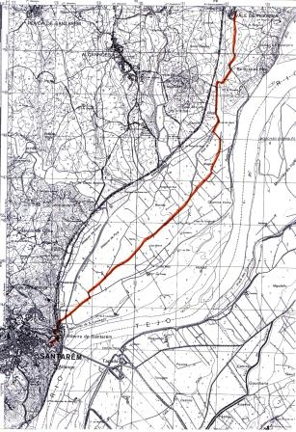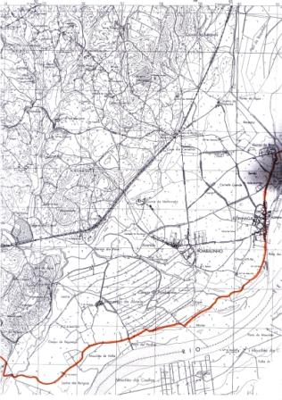

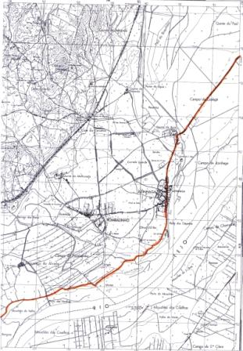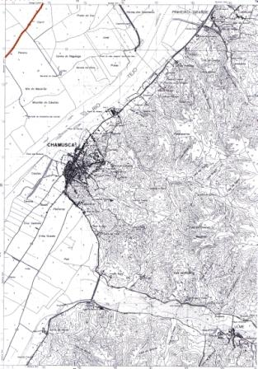

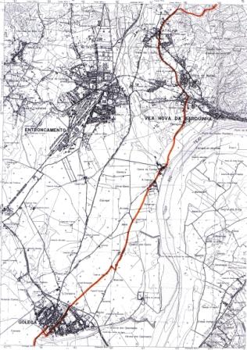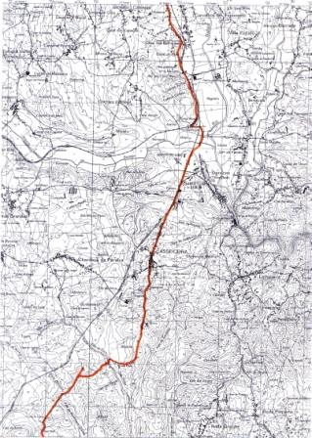

de Tomar vers Casais, où tout le monde se perd
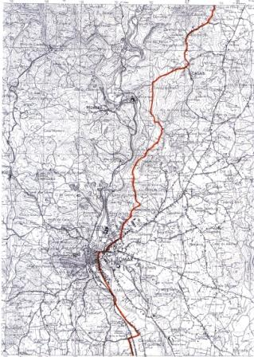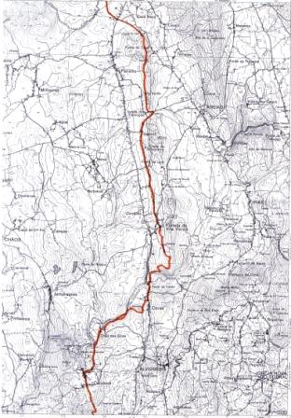

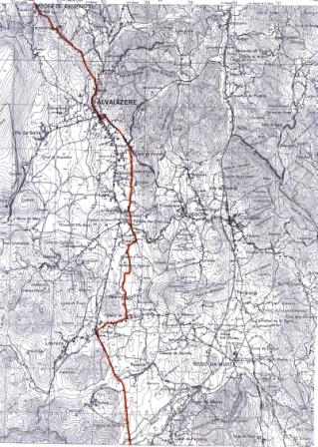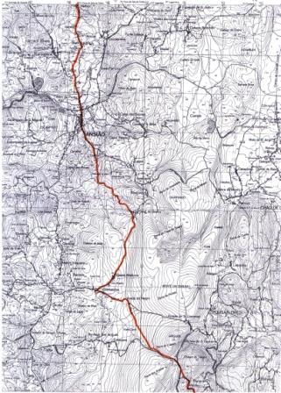

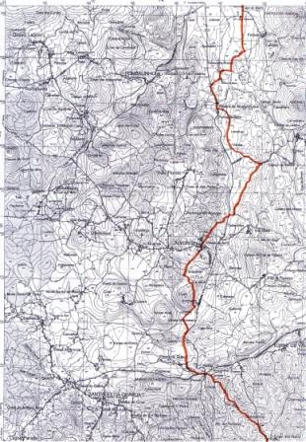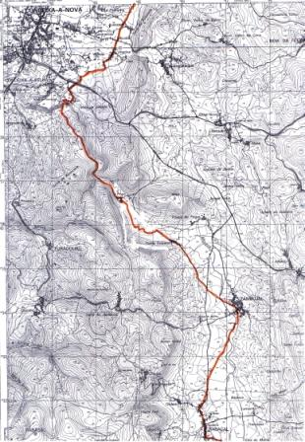

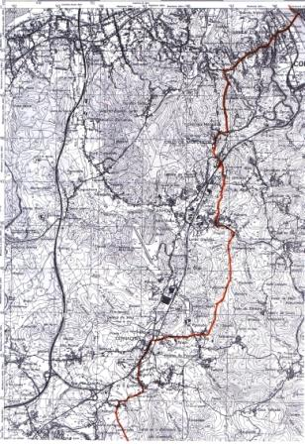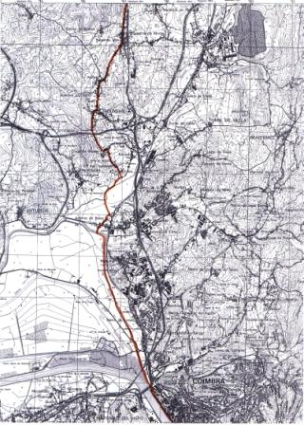
Coimbra: autre ville où l'on se perd en sortant

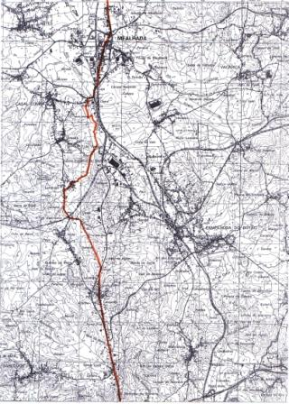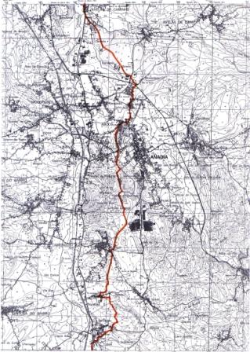

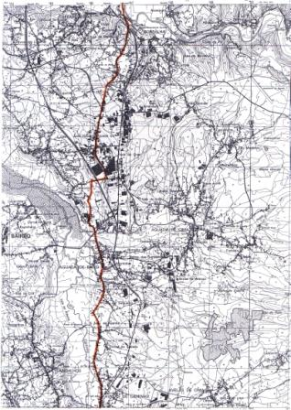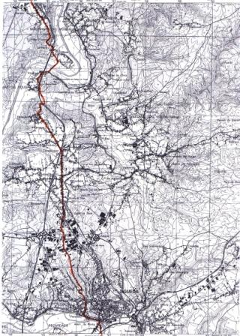

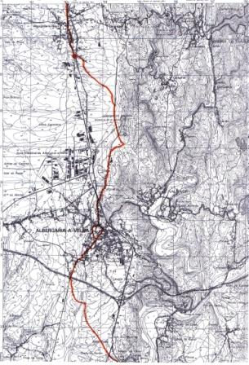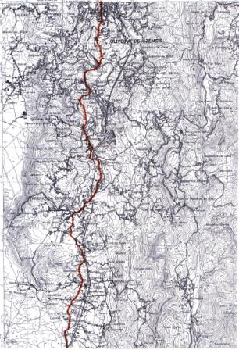

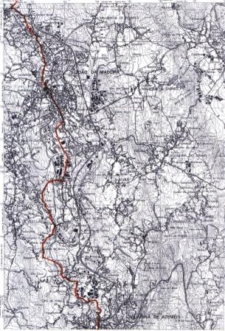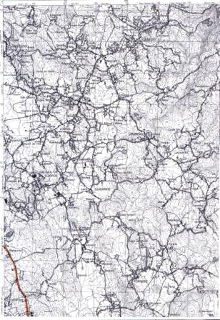

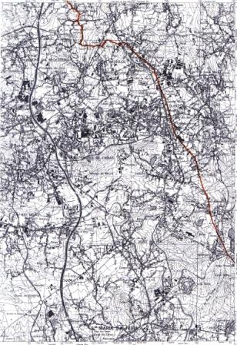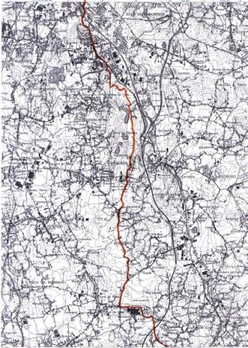

CHEMIN PORTUGAIS - VIA LUSITANA

DE PORTO A SANTIAGO
(variante Barcelos et variante Braga)

Quelques notes historiques d’introduction
Dans l’Antiquité les voies romaines unissaient la Lusitanie à la Galice en partant de Braga (Bracara Augusta), qui était la capitale religieuse de la Gallaecia tout comme Portu Cale en était celle économique. Le royaume asturo-galaico-léonais de Alfonso 1er au 7eme siècle était la défense ultime à l’encontre de la conquête par les Maures de toute la péninsule ibérique et en effet, sauf quelques incursions, ces terres ne seront pas conquises. Lorsque en 814/820 Pelayo et Teodomiro "inventent" la sépulture de Sant'Iago-sanctus Jacopus (São Tiago en galicien), le roi Alfonso 2 ordonne la construction d’une église dans ce lieu central de la Galice montagneuse. Nait le mythe d’origine franque de Santiago Matamoros (le mélange de saint Roque pèlerin et de saint Georges guerrier, le rêve de Charlemagne, la “bataille” de Clavijo-844dc). A partir du 9eme siècle le développement du culte jacquaire est le moteur de l'expansion autonome économique, politique, militaire de la nouvelle ville et de sa séparation de Braga et de Porto, lorsque, au 12eme siècle, le Portugal acquiert son indépendance (même si les villes et les églises portugaises continuent durant des siècles à payer la dime à Compostelle). Le Portugal choisit ensuite Saint Georges comme protecteur, malgré le fait que le culte jacquaire et son imaginaire en batailles, miracles et apparitions guerrières fussent bien enracinés dans ce pays et bien semblables à ceux du nord de l’Espagne. De son coté, Compostelle devient le 3eme lieu saint de la chrétienté, quand Callisto 2 lui octroie le status d’église métropolitaine en 1120 et ensuite Alessandro 3 le Jubilée en 1181, bien 120 ans avant celui de Rome! Même la nobles et le clergé, surtout les moines bénédictins de Cluny, apportent leur contribution, n’hésitant pas à envoyer en pèlerinage les condamnés, au lieu de la prison ou de l’excommunication, et en développant ainsi un réseau commercial et militaire, résultat de ces migrations (c’était aussi le temps des Croisades vers l’Est et l’Ouest). Lorsque, ensuite, on commence à acheter le paradis et à écourter le purgatoire avec l’argent, les messes ou le pèlerinage, même des princes, des évêques, des rois et des reines viennent par ici, comme l’attestent des nombreux récits.
Si vous avez deux semaines… pour vous évader de la foule dans les bois, avec des belles villes à visiter, pas en pleine solitude car il commence à être fréquenté, pas trop difficile, avec des refuges très charmants … alors, allez faire ces 240/250 km à pieds ou à vélo, et après continuez jusqu’à Finisterre et Muxia (116 km de plus), qui sont l’idéale fin d'un Chemin. Dans les villes la présence touristique est évidente; à la campagne, en été, les voitures plaquées 76-78 témoignent de l'émigration massive en France. Les prix sont très abordables (ex. un café 50c) et la bouffe est excellente; dans les supermarchés, ouverts 7/7 jusqu’à 22h, souvent il y a le take-away, plats chauds à emporter ou consommer sur place.
Vous trouverez ici la description du Chemin central: la Via Lusitana ou Caminho Português central avec ses deux variantes, par BRAGA ou par BARCELOS. (NB: ils sont en train de développer une voie sur la cote depuis Porto jusqu'à Valença, Si vous avez des nouvelles, mail svp).
Gare aux parties sur route de la variante Barcelos, parce que les automobilistes conduisent vite et ne s’attendent pas qu’il y ait un cheminant sur la chaussée, et souvent vous serez obligés d’y aller parce que le chemin passe par là ou est inondé, quand il pleut beaucoup! Le charme du rustique perdure et je suis sûr qu’il vous plaira, comme o rujo (licor de hierbas) qui vous réchauffe le matin avant de partir et le soir avant de dormir ou l’empanada, sorte de pain fourré avec toute sorte de choses. Pour l’heure, en cette partie, il n’existe que cinq refuges : un ouvert en juillet 2004 à São Pedro do Rates, un autre ouvert en 2006 à Rubiaes, celui de février 2005 à Valença do Minho à la frontière avec l’Espagne et enfin celui de Ponte de Lima de 2009, plus le residencial à Covelas et l'AC de Balugaes, mais on attend toujours celui de Barcelos.
Par contre, en Espagne tout est organisé : vous êtes en Galice, patrie du tourisme religieux depuis le 9ème siècle! Et si le prêtre de Caldas del Reis décide de fermer le refuge, toute de suite on ouvre le nouveau splendide de Portas Briallos, grâce aux efforts de Santiago et de Pili et à la générosité des vecinos, et Mos, village ouvert et actif, n’est pas en reste! Si Tuy et Porrino resserrent l’usage des refuges et les horaires, si Pontevedra se renferme sur ses rigidités débiles, Teo et Cancela Portela demeurent ouverts à la disposition des cheminants dans l’esprit d’accueil que vous aurez trouvé au Portugal.

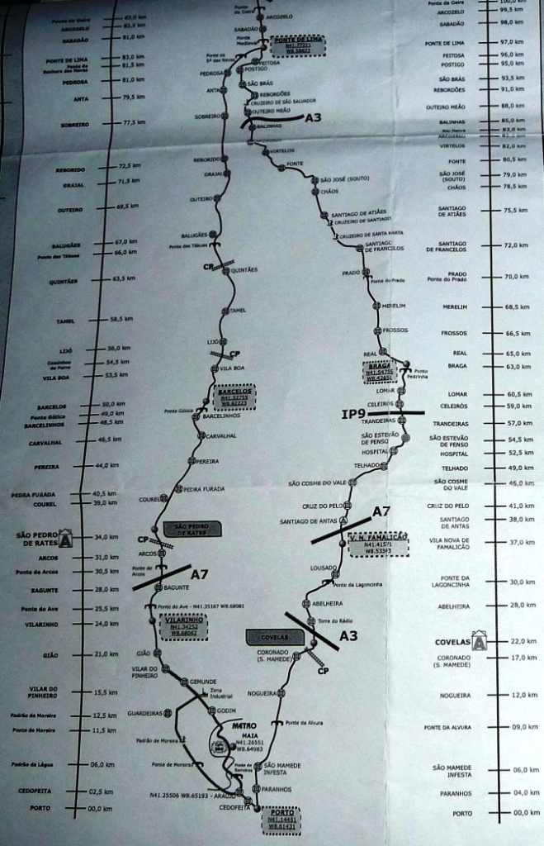
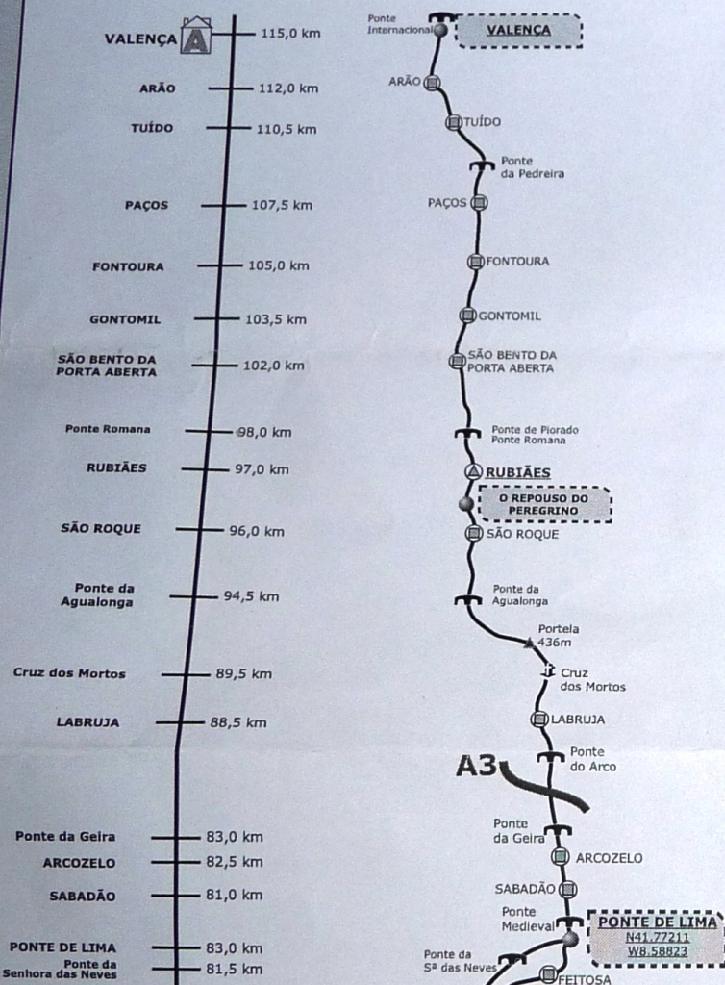
pour la partie Galicienne, vous trouverez partout la brochure gratuite.
Renseignements variés: A Porto de l'aéroport au centre-ville par le bus 601 ou le métro, arrêt trinidade. L'autobus pour Fatima part en rue alexander herculano 12, près de place de la batalha, à l'intérieur du garage de la rede express, toutes les heures; même endroit pour le Porto-Lisbonne.

NOTE : BR (bar, resto), NS (commerce, superette), OT (office du tourisme, camara municipal), AJ (auberge de jeunesse, pousada de juventude), AC (accueil), C (camping, parque de campismo), BV (pompiers, bombeiros voluntarios), CV (croix rouge, cruz vermelha), CS (dispensaire, centro de saude), JF (mairie, junta de freguesia), G gauche; D droite; ctra route; N107 route nationale; r. rue; chap. chapelle; dév déviation, cuc (cuisine); 112 numéro téléphone urgences; NB : le tampon s’appelle sello (lire séglio) en espagnol et carimbo en portugais, on peut l’avoir à l’OT, dans les auberges et partout dans les bibliothèques, où il y a aussi internet gratuit ! BON CHEMIN !

km | localité | Refuges et indications | Notes du parcours
0 | PORTO centre  (ancienne Portucale) | *Pensão portuguesa, r. do pinheiro: 12/15€ derrière praça Delgado (mairie, OT, bus et internet café);  *Pensão paulista, r. dos aliados 12€; à 200m à D de la gare S. Bento et praça Libertade;  *AC chez les BV en rua rodriguez sampio 145, 2lits, 223322787  * residence bela star, rua da alegria, 25€  *AJ- rua paulo de gama 551: 15€, dans la banlieue à 5km | Ville de labour où l’on peut se perdre le nez en l’air pour regarder les énormes azulejos, les ponts, les églises, les musées et le port en bas au fleuve, on monte et on descend, ruelles, places, shopping à Bolhão, le vin// De la cathédrale Sè, en suivant les nombreuses flèches jaunes, commencent les deux variantes: A pour Barcelos et B pour Braga qui se réunissent à Ponte de Lima// vous pouvez prendre le bus 54 ou 600 jusqu’à Padrão-Moreira de maia pour économiser 12km sur la variante A ou le métro ligne rouge, gare trinidade vers Vilar do pinheiro et Vilarinho
1 | Cedofeita  (Variante A qui passe par Barcelos et qui est parfois dangereuse) | Ce sont des quartiers de Porto, on marche sur les trottoirs, au milieu des gens NB: souvent dans les villages il n’y a pas de panneaux indiquant où vous êtes… | De la rua et torre dos clerigos à pça gomez teixeira par r. cedofeita, r. barão forrester, chap. ramada alta, dév par rua 9 de julho, passage en dessous, on arrive à r. monte burgos, on passe ctra et camping de Prelada, avant par r. nova seixo après passage voie rapide, faites attention! ou bien le bus 600 pour Moreira de maia ou la ligne rouge du métro pour Vilarinho, départ trinidate
5 | Padrão Legua | église | r. recarei, r. gondivai, pont ferroviaire
2 | Araujo | église et carbalho santo | En avant : pont ferroviaire, N107
3 | Ponte Moreira | double pont du rio Leça | Tout droit, N107, passer autoroute
1 | Moreira de Maia Padrão | monastère (mosteiro) | à Padrão suivre N13 ou la parallèle pour Guardeiras et Vilar do Pinheiro
3 | Vilar do Pinheiro | gare aux 6km de N306 étroite et trafiquée | dév à D et ensuite à G, suivre flèches jaunes par Venda, Monte
1 | Mosteiro' |  | pont, Vilar, Carrapata, N306 à D tout droit pour Rochio: des endroits dangereux, Gião – Joudina, en passant par Madalena sur N306
7 | Vilarinho | *AC polideportivo 4pl, clé farmacia rei, rua ildefonso 313, tél 252661610 | si la pharmacie est fermée, clé à la gasolinera repsol
1 | Macieira Maia |  | abandonner N306:à D pour Pont Zameiro, rio Ave, chap., fontaine, Pont do Ave, à nouveau la N306: à D par Santagões, Bagunte
4 | Boavista | chap. | abandonner N306, à D vers les ruines Estalagem das pulgas, Barros, sentier, parties inondées avant N306, pont médiéval rio Este, Arcos, passage N206!!! Suivre parmi les vignobles, les champs, les bois, Borgonha, pont ribeira, ancien chemin de fer désaffecté
6 | SÃO PEDRO DO RATES | *auberge rua sao antonio 189, 32pl, cuc, 3€/ credencial, cartes, bibliothèque,  www.alberguederates.com | clé à l'épicerie de Lourdes// église romane, musée/ on suit pour chap. são Antonio, Alto da mulher morta (la femme morte)
4 | Reguengo/  Ferrado | fontaine | Bois, zone humide, on arrive à N306, Real, Pedra Furada (BR), Rua nova, N306
3 | Silgueiros | chap. NS da guia | suivre à D la N306 vers Varziela /autre option à G par monts et vallées : Pereira (BR), Carvalhal
5 | Barcelinhos | Pont médiéval du rio Cavado : passage dangereux pour les piétons/ BV no AC | descente, passage autoroute, chap. du pont, monuments en montant à Barcelos (église, musée archéologique, palais ducal, etc.)
1 | BARCELOS  (OT en face église sur la place centrale, parlent français) | *Pensão Arantes, 15€ avda libertade 35, tel 253811326 au centre près de l'église  * les BV accueillent encore, vu que l’auberge promise en 1999 n'a jamais été réalisée...avda sidonio pais 67 tél 253802050 | on sort tout droit par le Campo da feira sur avda libertade, on passe le pont de l'autoroute, à la rotonde suivre N103 (direction Viana de Castelo) et 1km après on va à D pour Vila boa sur un bout de N204/ *pensao dom nuno, avda dom nuno alverez pereira
3 | Vila Boa | chap. et cruzeiro/ en 20km il n'y a pas d'épicerie jusqu'à Vitorino dos piaes | dévier vers chap. et voie ferrée, sentier, pont rio Pedrinha, stade, Ribeira, chap. São Sebastião, autre chap. sta Cruz, Lijò, autre stade, bois, Paredes, zones humides,Gandara, pont rio capela, São Pedro de tamel, Bouças
5 | Portela Tamel | église, cimetière | S’il pleut, suivre N204/ sinon Aborim Tamel (en bas à la gare, BR NS) voie ferrée
2 | Giestal à D  Gandara à G | chap. Senhora da Lapa | par bois et vignes, ou à D avant par N204 vers Balugães/ pont Tabuas, rio Neiva, suivre à D vers N204
3 | BALUGÃES | sanctuaire là haut/ AC depuis 2007 | N204 pour Poiares, Outeiro, Vilhadiz, S. Simão, Grajal, Portela (à Vitorino dos piaes BR à 20m de la ctra à D)
6 | Portela da Facha | AC Gomes, 1,5km avant le centre de Vitorino, à lugar do corgo, une des premières maisons, avec coquilles et courge, fernanda 914589521 | abandonner N204 et dév à G sur sentier dans le bois, Albergaria, Porteladia, chap. sao Sebastião, Facha, Borgonha, Sobreiro, Quinta bom gosto
5 | Seara | Zone difficile, attention au balisage! | On arrive sur N203, suivre à D et après on traverse à G vers Campo novo, Anta, Bouça, Silveiro, Paço, Pedrosa, Barros (pont médiéval rio Trovela et chap. NS das nieves): le tout fait partie de la commune de Correlhà, donnée à Santiago en 915dc...
5 | PONTE de LIMA (OT centre ville dans la tour-musée) | * Auberge municipal à D après le passage du pont romain, 3€, ouvre à 17h  *AJ sur N203, microonde: 8€ +3 pdéj *AC chez les BV rua luis da cunha nogueira 258909200 | Rio Lima, parc fluvial, (un sentier à D avant le pont autoroutier, au milieu des vignes, unit le parc à la N203 où se trouve AJ), pont romano-gothique / ville historique, tous les services, internet à la bibliothèque au centre/ Ici se réunissent les deux variantes et je vais décrire la variante Braga
0 | PORTO  Variante B | Voir les notes au-dessus/ NB: cette variante, que j’ai faite en 2005 et 2007, a été tracé par des gens à vélo; à certains endroits on a changé le tracé; en tous cas suivez les flèches jaunes (setas amarelas) ou demandez aux gens | De Sé cathédrale suivre flèches jaunes sur la variante Barcelos jusqu’à torre dos Clerigos, mais de là on suit tout droit en montée la r. Almada (si vous avez dormi dans l’une des pensions conseillées, cette rue passe derrière l'OT), pça republica, lgo Lapa, coté G de l’église-cimetière, suivre pour r. antero quental, dév à D pour r. campo lindo, église de Paranhos, r. dos santos, r. almeida (hôpital), faire 100m à G sur voie rapide, traverser et à D pour r. asprela
6 | S. Mamede de Infesta | faubourgs, quelques détours | r. barros gaio, r. moalde, église, droit au pont Parada en passant par r. igreja velha, r. bela de parada, la Quinta dourado (São Antonio). Après rio Leça, suivre ctra pour Coronado, à D r. lage vers l’usine Maitex, le vieux pont, suivre à G vers Guincheira, le vieux moulin, r. margaridas, Milheiros, pinède, descente au village et pont d’Alvura sur rio Leça
3 | Alvura | Rio Leça | prendre à G par r. Fundevila, casa de Alvura, carrefour, poursuivre sur r. monte das cruzes et trav Arroteia, à D atteindre ctra N318-1 pour Coronado, r. paes, r. silva cruz, à D église de Nogueira, prendre r. central devessa, Silva escura, à la bifurcation à G, rond point, casa paredes, fontaine, r. cavadinha, montée vers église
8 | Coronado  (São Mamede) | Eglise São Mamede/ épicerie à G et jardin à l'église NS Lurdes avec fontaine au milieu de la route, eau très fraiche | Suivre r. vale coronado, à D r. telha jusqu’à la chap. Espirito santo, r. thedim, à nouveau r. vale coronado, ensuite place ND Lurdes (fontaine et superette), à G r. tulha jusqu’à Vale do Coronado, ctra étroite, cabine électrique, à D chemin, ensuite carrefour, en avant et après à D par r. lousado, le tunnel, église, en face r. santarem, à G r. valexa, à D r. pombal, r. outeiro; montée, descente r. da mina, à D chemin de fer, à G chemin, r. outeiral, à G et ensuite à D sur le sentier, monter à r. central, à D sao Gonçalo
5 | COVELAS (S.Gonçalo) | *Bar Resto/Hostal refuge café São Gonçalo, travessia da costa 51: 5/10€ très gentils et accueillants, trois chambres | Chapelle là haut/ descendre, traverser ctra, suivre chemin, à D pour trav. Revolta, sentier, tourner la 1ere à G, ctra, de nouveau à G, sous autoroute par le sentier, tout droit, après à G vers la grande maison, tourner à D par le chemin entre les murets vers l’Alto (montée) et antenne radio, bois d’eucalyptus, descente à D sur sentier, continuer pour Paradela, ctra r. C. Monteiro, Arco Bela Vista, à la fin à D par r. Sarmiento, traverser ctra Trofa-sto Tirso, prendre sentier de buissons, à G l’usine, à D vers Nova Abelheira, suivre flèches au vieux pont, pont Lagoncinha, suivre nouvelle ctra en passant par Garrida, Fonte Castanheira, sta Catarina, Estrada
10 | Lousado  Cabecoudos | J’ai préféré marcher sur la route après le pont pour 6km entre maisons, bars et commerces jusqu’à l’autoroute | Continuer pour Souto, s. Cristovão de Cabeçudos, Queimados, Portela, traverser ctra, Real, avancer sur ctra Famalição- Santiago de Antas, le pont autoroute A7, rotonde et petite montée à G, les flèches dévient à D en montées et descentes parmi les maisons vers l’église de Santiago (on peut aussi continuer tout droit vers le centre de Famaliçao et y loger)
5 | Santiago de Antas | *AC Comboniens à l'église de Santiago, r. frei bartolomeu 1695//*AC chez les BV | à l’église de Santiago de Antas prendre à G pour Pinheiral, Lagoas, pont autoroute, à G pour s. João Pedra Leital, ctra vers Cruz do Pelo (N309)
2  dév | vila nova de FAMALICÃO | *AC chez les BV/ *resid Ferreira, r. sao Antonio 108 / *pensao Francesa, av Delgado 227/ OT r. pinto basto112 | Si vous avez dormi ici, continuez sur la N309 pour Braga, après les Bombeiros et la bibliothèque, la zone commerciale, pour retrouver le chemin et ses flèches jaunes
3 | Cruz do pelo | Si vous vous perdez, la N309 est le fil rouge, vous la croiserez plusieurs fois! | vers Montinho, Grilo (pont en ruine), montée, à D chemin en pinède, autoroute et ctra, à D vers Aldeia nova, à la bifurcation vers Pousada; de la chap. s. Antonio à G pour Cimo de Veiga, N309 jusqu’au pont Ribeira de baixo, suivre le chemin à G pour Paredes, Gondim, église s. Cosme do vale, montée à Torre, descente à Cal de cima, N309
8 | Telhado | *AC chez le prêtre à l’église | traverser ctra, Calvario, ctra, café do Neto, Penedo pinto, à G pour Paço (église sta Marinha), ctra, aller à D, suivre pour Portela sta Marinha, N309, couper à D, à la bifurcation à G, sentier pour Hospital, poursuivre tout droit en passant par Quebradas et Torneiros
5 | São Estevão de penso |  | chemins vers Pont vieux da Veiga, sentier dans le rio vers Pardieiros, Penso, prendre chemin 1343 vers Bocas, traverser N569, avant vers Perdigão, au virage tourner à G vers Ribeira, ensuite à G vers Capela, chemin 1333-2 pour Ventoso, ctra
6 | Lomar | Cruzeiro et église romane | Suivre N309, ensuite à D pour r. Couteiro, r. São Geraldo, largo sta justa jusqu’à largo et porte de Santiago
4 | BRAGA  (OT à D place centrale, lgo Barão Sao Martinho) | *AJ r. sta margarida 6 : 9€, cuc, (à G en montée à la fin de l’Avda centrale et des jardins) tél 253616163 /  *AC BV largo Paulo Orosio, à G de l’église NS da Torre | ville ancienne à visiter! le chemin reprend de Sè cathédrale par r. don diogo, ensuite r. Boavista, r. costa gomez sur les trottoirs de la N201 vers Real (Quinta real = ancien couvent bénédictin de 690) Frossos, Merelim
7 | Prado | Église sta maria  NB: vu que l’étape est longue, vous pouvez prendre un bus au Rodoviario a Braga pour venir ici et économiser quelques km, d’autant plus qu’on marche sur la N201 | Pont romano-médiéval (1501) refait plusieurs fois sur le rio Cavado, Quinta do paraiso, Faial, après à G la nouvelle église (Prado), ensuite les scouts et la boulangerie, on continue sur la route, on dévie à G vers la chapelle (tampon) de Santiago de Francelos, on suit par des chemins, routes pavées et peu de goudron, entre peupliers, vignes, eucalyptus et pinèdes jusqu’à N201
6 | Santiago de Atiães | Place, cruzeiro et église | On va à G pour 500m sur la ctra et on dévie à D en montée dure au grand arbre mort ; ensuite il faudra faire attention au petit chemin dans le bois qui commence sur le virage, il est marqué X, mais il faut le suivre en descente; arrivés au carrefour de l’église avec l’arrêt de bus et la fontaine, on prend à D vers la chapelle et la tour Penedagate, mais on n’y monte pas, on suit la ctra avec deux dures montées à Portela das Cabras, où l’on descend vers Eirinhade. Gare au passage dans le chemin=ruisseau : en faisant attention où l’on met les pieds, on ne voit pas la flèche à D en haut et l’on continue jusqu’à se perdre…Il faut tourner à D dans le ruisseau pour monter et sortir sur la route montante. Des montées et descentes…dur dur
4 | Angulo 40 | La N201 est un peu étroite, mais plus courte, 15km, pour les cyclistes | Une série de maisons éparpillées jusqu’à Angulo40, où on suit la ctra à G pour 1km et on monte à D, une suite de petite routes pavées, la N201 est là bas à G, on la croise, on descend par petits chemins, on monte parmi les maisons; une petite épicerie pour se restaurer, d’autres maisons, d’autres routes, le tunnel sous l’autoroute, d’autres détours; on retrouve la N201 qu’on suit à D pour 1km jusqu’à l’église restructurée avec un robinet eau derrière, on monte à D vers et dans le terrain de golf de Feitosa qu’on traverse
14 | Feitosa Arca |  | Longue descente sur ctra vers Arca et Ponte de Lima, ronde giratoire et vers le centre historique et le pont à passer pour accéder à l'auberge municipale (pour aller à l’AJ prenez à G le parc du bord du fleuve vers l’église (500m) et 100m après aux trois blocs qui barrent le paseo, après le pont neuf, suivre à G le chemin entre les vignes jusqu’à la ctra, aller à G 10m, traverser et monter à l’AJ
4 | PONTE DE LIMA  (OT dans la tour-musée) | Voir notes précédentes// Ass. amigos Caminho português de Santiago, au 2eme étage de r. do carrezido 7 (Adril), www.caminhoportuguesdesantiago.com topoguide en anglais et portugais et tampon | centre historique, jardins et plages aménagés, pont romano-gotique, chapelles, musée, tourisme estival d’émigrants de retour, internet à la bibliothèque municipale// ensuite on traverse le pont et on tourne à D (chap. Anjo da Guarda et église s. Antonio) en suivant un sentier en mauvais état et souvent inondé par le rio Labruja, broussailles
1 | Quinta de Sabadão | Confalonieri dit que cette étape est la plus dure de son chemin! | Ruelle de campagne, traverser N203 et passer sous l’autoroute, Arcozelo (église), chemins
2 | Arco da geia | Pont médiéval | On longe le rio Labruja, on passe sous l’autoroute plusieurs fois, montée, Quinta Borralha, A3, pont en fer provisoire, bois
3 | Ponte do arco | Ne pas le passer! | À G vers chap. Sao Sebastião et fontaine
1 | Chap. NS Neves | Codeçal- hameau de Labruja | Cruzeiro, calzada romaine; on monte dur vers Balada, après descente, ctra parmi des maisons éparpillées, à Vinhò à la bifurcation suivre voie médiévale pour Portela grande et pas la voie romaine pour Portela pequenha
2 | Labruja  Vinhò | Là haut à D le Sanctuaire du Socorro : un éclat de blancheur | Pause à la Fonte tres bicas, on monte encore dur ! Casa de Bandeira (fontaine, prenez de l’eau, il n’y en aura plus) on continue et on monte sur des chemins forestiers
3 | Cruz dos francos ou Cruz dos mortos | ici furent défaits et massacrés les napoléoniens venus conquérir le Portugal! A voir l’endroit choisi pour l’embuscade, cela ne nous étonne pas! | vous pensez d’être arrivés, d’avoir fait le pire! il y a une ultime montée très raide et glissante jusqu’à Portela (436m) et le poste des gardes forestières, pas d’eau (le robinet est sec ou fermé), après on descendra. Mais encore 4km: Cabanas (anciens moulins à eau), Carreira, Aqualonga, pont médiéval et chaussée romaine
4 | Sao Roque | *residencial São Roque (Silvia), 20€ | Il y a un bar-commerce au carrefour à G à 100m/ avancer 500m sur ctra…et aller à l'excellent refuge municipal
0,5 | RUBIÃES | *auberge municipale, 34pl, cuc, 251943472 ou 917164476, entrée par la porte-fenêtre de la cour | BR en bas sur ctra à 1km/ Cap Sao Roque et église romane sur la ctra, descente à la Calzada romaine avec le pont romano-médiéval
1 | Pont Piorado et Pont rio Coura | *bar épicerie café ponte novo, ouvre 7h, sympa, tampon ancien | Calzada romaine, travaux du chemin finis en 2007, ensuite ctra, sentiers, ctra, montées, Pecene (chap. NS do alivio, fontaine), montées, ctra
3 | São Bento da porta aberta | sanctuaire avec Romeria le 7/9 juillet | (parc, fontaine, bar-resto) sentier dans le mont, zone humide, Gontomil (BR NS), ctra, sentiers, ctra, Prado, Pereira (bar)
3 | Fontoura | chap. Senhora dos aflitos  NB : stèle du premier mort du chemin portugais | Rio, sentier dans le bois, traverser N201, Paços, bois, pont médiéval, Pedreira, beau sentier, Quinta da Bouça, zone humide, Cerdal, usines
6 | Gandra Tuido | Zones d’incendies en 2005 | suivre N13 jusqu’à Valença, très large
3 | VALENCA DO MINHO | *auberge sao teotonio, à coté des BV, en face de la forteresse, à G du carrefour, clé à la Camara municipal do turismo, tous les conforts | Forteresse à G, gare routière et ferroviaire à D, carrefour touristique et commercial pour les espagnols, supermarché en bas à D sur ctra dans le virage derrière l'auberge
1 | Puente rio Minho | depuis 1884 il unit les deux rives/prix et horaires sont espagnols, 1h de moins | D’ici les refuges sont publics et à 3€ depuis 2008// Attention aux bars : ils ouvrent à 9h et on mange à 15 et 22 h
3 | TUI/TUY  (OT place centrale) | *Auberge derrière la Cathédrale: 40+, cuc fermée, clés en face à la police, ceux des 100km commencent ici; ouvre à 17h; discothèque et police à coté | 500m de montée au centre, cathédrale et cloitre, place centrale/ après on peut suivre soit les flèches jaunes pour 4km (détours à se perdre) ou bien la N550 2km jusqu’à Picona, le chemin arrive là! Prenez de l’eau
2 | A Picona | Chap. Virge do Caminho | Voie ferrée, coin ombragé, viaduc autoroute, on continue sur ctra jusqu’au passage sous et sur l’autoroute: attention au balisage après le viaduc de la déviation à D en montée
3 | Ponte das febres | cruceiro de Sao Telmo, mort ici de malaria | Sentiers le long du rio Louro aux eaux noires
1 | Ribadelouro/  A Magdalena | Desfiladero de 5 croix avant la descente à D | Partie tortueuse! nouvelle aire de repos avec eau, passer rio Louro
2 | Orbenlle | deux bars, après commence le secteur le plus ennuyeux | zone industrielle (gare à la dév à G), très longue ligne droite, à la fin passer à D au-dessus de la voie ferrée et autoroute et suivre à G la N550
7 | O PORRIÑO | *Auberge 52+, cuc, à G après le passage à niveau et le pont; horaires strictes (ouvre 15h, ferme 21h); s’adresser à la police pour les clés le weekend; internet au centre culturel | On sort de la ville sur N550, chap. NS das Angustias et on passe la rotonde, on va à D vers Ameiro Longo, à nouveau N550 qu’on suit pour 2km (horrible), traverser à G pour chap. santa Marta, on revient encore sur N550 qu’on abandonne enfin à G sur ctra qui entre en Mos
5 | MOS | * auberge association des vecinos, clés chez Flora en face, pas de services, faire ses courses avant ou ce que Flora peut offrir | Palais de Mos (pazo), on monte! Rua, autre montée! fontaine, rua do Cabaleiros, Cristo da victoria, Zapateria, Pereira, montée, on poursuit sur ctra parmi les maisons, Avileira, montée dans le bois à G, maisons isolées, on arrive au carrefour au parc et chapelle à G
4 | Barreiras | chap. Santiago de Anta | parc, fontaine, traverser la ctra, sentier, marco miliario, Loureiro, Vilar de Infesta (long bourg), montée au plateau, Chan de Pipas (vue de la ria de Vigo), descente très dure au Barrio Padron, ensuite ctra pour Souto, Quinteiro, N550, Couvent, entrée en ville
6 | REDONDELA | *Auberge excellente au centre dans la Torre del reloj : 64pl, cuc, musée, belle bibliothèque et journaux | Ville historique sur la ria de Vigo/sortir à D du bar amigas, monter à l’église de Santiago, pont voie ferrée, descente et traverser ctra à la chap. sta Marina, poursuivre à G sur ctra vers Zancade, Cesantes, pont voie ferrée, à G sentier, on croise N550, passer et 100m après on monte à G
4 | Lomba | Fontaine et parque | aire de repos Outeiro das peñas, on monte encore, ruines ancienne Malaposta, Alto da Cabaleira, panorama, on descend à N550
2 | Casteira/  Xesteira | zone urbaine, Arcade Soutomayor est connue pour ses coquillages | Dévier à G et traverser (OT et parc) fontaine lavandeira, traverser N550 et passer ce long bourg
1 | Pontesampaio | pont historique du rio Verdugo/ attention au balisage : des panneaux !!! | Plage fluviale, le bourg, dure montée et descente, pont, encore montée, Souto, descente
1 | Ponte rio Ullo' |  | montées, Chaussée médiévale, zones humides quand il pleut, monte Castro
1 | O Cacheiro  Canicouva |  | On retrouve la ctra, descente vers Boullosa, Alcouce, chap sta Marta, Tomeza (long village), nouvelle ctra, carrefour avec N553, tout droit, 100m après à G passage sous voie ferrée, ensuite à D
6 | PONTEVEDRA | *Auberge avant la gare à l’entrée de la ville: 50+, laverie payante, bibliothèque fermée, lumière et eau pour deux secondes dans les toilettes | ville très intéressante, tout le centre historique est à visiter/ pour en sortir, une fois au centre, à l’église de la Virgen peregrina descendre à G vers les portiques, en laissant le couvent franciscain là haut à D, place et ruelles du centre jusqu’à trouver la première flèche jaune.../il pleut souvent ici
2 | Ponte do burgo | Rio Lerez, chap. Santiaguiño do burgo | suivre sur ctra pour Gandara, ensuite des sentiers à coté de la Xunqueira de Alba, marécages et voie ferrée, Pontecabras, la ctra
3 | Alba | Ville très allongée | Longer la voie ferrée, ensuite ctra, Guxilde, passage voie ferrée, ctra étroite, chap. S.Caetano, dans le sentier encaissé refait à neuf avec la pierraille à coté de la voie ferrée et du rio Gandara, o Castrado, Rearis, petit pont rio Negro, traverser la voie ferrée,
4 | San Mauro | cap S.Mauro | aire de repos et fontaine sur ctra
1 | Cancela Portela | *AC sans lits à l’église à 100m à D | après ctra un sentier dans les bois vers le bar à G en bas de la ctra
1 | Amonisa | cruceiro | suivre rio das Lamas, sentier et ruelles jusqu’à N550
5 | Cruceiro -BRIALLOS | *excellente Auberge Cruceiro de Portas-Briallos, 24 lits+, cuc, laverie, à G dans les champs vers le chemin de fer après le rio Chain | Pili, Santiago et les vecinos font tout pour vous! Petite épicerie sur la N550/ Ensuite on continue sur des sentiers entre N550 (bar à la pompe à essence) et rio, en passant par Valsordo, Ameal, Tivo, jusqu’à la N550
5 | Caldas del Reis | *AC colegio encarnacion, sœurs Maria Auxilladora, 986530353 : 20pl 3€ (ne veulent pas qu’on les cite comme lieu d’accueil)  *HBR timonel à coté mairie, 12€ au début de la ville | Pont et fontaine thermale rio Umia, pont médiéval rio Bermana, chap. S. Roque, dév à D sur sentiers et ruelles le long du Bermana, Outeiro, passer N550, petits villages
6 | Carracedo | Église santa Maria | montée vers église et Gorgullon, traverser N550 et autoroute, as Cernadas, suivre autoroute, O Pino, sentiers du rio Valga, pont
5 | Valga | Moulins, église sao Miguel | Des hameaux et des détours, canal
3 | Pontecesures | Église sao Xulian | Voie ferrée, pont, carrefour, Aduana, à D le long du rio Sar, parc Espolon mène au pont
3 | PADRON | *auberge en haut de Fonte del Carmo, à G après le pont étroit, vers le couvent des dominicains, 44p, cuc  *AC chez les franciscains à Hebron sur la rive G rio Ulla | ville historique et touristique : église Santiago, feria de fin juillet à la chap. Santiaguiño del monte//On repart de l’église Santiago, à G vers la N550
1 | Iria Flavia | ancien siège épiscopal avant l'essor de Santiago de Compostela | Colegiata romane sta Maria, cimetière/ traverser la voie ferrée et continuer sur N550 jusqu’à Romaris, dév à G pour Rueiro, Cambelas, Tarrio, Vilar, encore N550
4 | Escravitude  (esclavage !) | sanctuaire marial baroque du XVIII et fontaine | à D sur ctra pour Cruces, sentier pour Angueira de souso, voie ferrée, Areal, Picaraña, N550, dév à G sur ctra pour Rua Francos
3 | Rua de francos TEO | *auberge à Teo de Vilar de abaixo : 28p, cuc, clés au bar épicerie en haut à D sur la ctra | suivre pour chap. Sao Martiño, tourner à G et ensuite à D, jusqu’au pont voie ferrée, brouille pour travaux, Osebe, Pedreira, Raices, Agrela, Milladoiro, centrale électrique, montée à Agro dos monteiros, Rocha vella, voie ferrée, Rocha nova, rio Sar
7 | O Choucino | Banlieue de Santiago en pleine urbanisation | montée, rua cantaleta, trav choupana, rua espiñeira, avda r castro, avda juan carlos
1 | Porta Faxeira |  | rua de Franco (Oficina do peregrino à D à la fin pour la Compostela)
0,5 | SANTIAGO | *Seminario menor de Belvis 177/12€ (15€ la chambre individuelle) cuc dans le sous-sol, internet *AC couvent st François, 25pl 3€ *auberge Acuario 7€ *auberge San Lazaro 10€ | Cathédrale, praça Obradoiro et centre historique, OT et Xacobeo, Poste Centrale pour retirer les paquets envoyés en lista de correos, souvenirs et tourisme, adieux, embrassades et départ vers la fin du monde ...Fisterra et Muxia pour certains!

